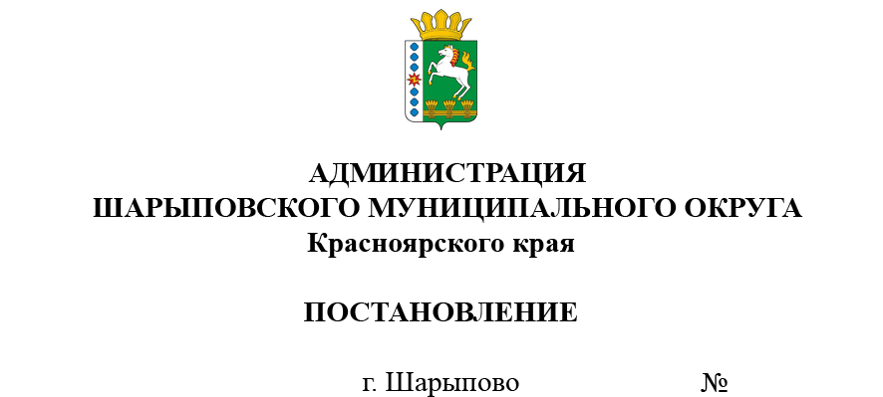
02.12.2025 699-п

О внесении изменений в постановление администрации Шарыповского муниципального округа от 21.11.2025 №677-п «О проведении конкурса на лучшее новогоднее оформление фасадов зданий и прилегающих территорий»

Руководствуясь ст. 38 Устава Шарыповского муниципального округа,
ПОСТАНОВЛЯЮ:
1. Внести изменения в пункт 1 и пункт 3 постановления администрации Шарыповского муниципального округа от 21.11.2025 №677-п «О проведении конкурса на лучшее новогоднее оформление фасадов зданий и прилегающих территорий», изложив в новой редакции:
«1. Провести с 01.12.2025 по 15.12.2025 ежегодный конкурс на лучшее новогоднее оформление фасадов зданий и прилегающих территорий сельских населенных пунктов Шарыповского муниципального округа.»;
«3. Конкурсной комиссии подвести итоги с 16.12.2025 по 19.12.2025 и предоставить для утверждения главе округа, оформленные в письменном виде, материалы не позднее 22 декабря 2025 года.».
2. Контроль за исполнением постановления возложить на А.В.Третьякова, заместителя главы округа по жизнеобеспечению и строительству.
3. Постановление вступает в силу со дня подписания и подлежит размещению на официальном сайте Шарыповского муниципального округа в сети Интернет.

Глава Шарыповского
муниципального округа В.Г.Хохлов

